2018-09-01

Taller 2

# Entreviste al actor principal de la problemática y llene la siguiente información

Resume de la entrevista

* Nombre del entrevistado

Jhon Jaide Cano Beltrán

* Cargo

Profesor hora cátedra

* Preguntas realizadas

Contextualización: el docente actualmente es el encargado de dictar la clase de patrones de diseño en la universidad Uniajc, por lo cual fue recomendado para asistirme en la elaboración de la tesis.

1. ¿Quien eres y que materias departes?
   1. El es Jhon Cano profesor de hora cátedra de la universidad Uniajc, también es docente de tiempo completo de la universidad del Cauca
2. ¿Que estudiantes recibes en la materia que impartes?
   1. Hay varios tipos de estudiantes, hay quienes programan profesionalmente, estudiantes fe octavo semestre y otros que están en cuarto o quinto semestre que incluso no programan. También hay estudiantes que les gusta más mas redes y en realidad no les llama la atención en nada el tema.
3. Le planteé una guía de diseño enfocada en el contenido programático de la materia.
   1. Si, se podría enfocar la tesis en la construcción de un material de ayuda para programadores y no-programadores que les ayude a estudiar el contenido de la materia.
   2. Hablaba de la dificultad de las personas que apenas están aprendiendo a programar en asimilar los temas de la clase.
4. Le comenté sobre la idea de un sitio web informativo dónde se puedan estudiar dichos patrones.
   1. Me comentó que es interesante la idea. La cual se enfoque en la construcción de un sitio web el cual los estudiantes puedan estudiar los patrones dados y poder encontrar información mas básica aún en el cual le ayude a estudiar los conceptos.
   2. Lograr que los estudiantes tengan la capacidad de resolver problemas
5. ¿En síntesis, eso sería lo que se entregaría?
   1. El plantea la construcción de un artículo científico de todo eso, resolviendo el porque son importantes los patrones. Un tema muy puntual, se entrega el trabajo y el artículo.
   2. En resumen, sería construir el sitio web informativo, y una tesis donde se haga la revisión de todos los patrones y un artículo donde se explique la importancia, lo del articulo puede no ser necesario e incluirse en la tesis.
6. Le comenté que realicé una investigación sobre todas las tesis de la universidad y que no había encontrado ninguna, ¿que pensaba al respecto?
   1. Que era algo de esperar, el como ingeniero tampoco había conocido el tema hasta que hace 2 años hizo un curso al respecto, pero que no es un fundamento que usualmente se les explique a los estudiantes universitarios.

# A partir de la lectura de (Zambrano, 2005), seleccione dos medios de extracción y análisis de requisitos para su trabajo y justifique dicha elección

El primer método de extracción seleccionado fue “***Entrevistas***”

* Dicho método creería que es el más importante debido a que así se contextualiza la necesidad actual que están viviendo los estudiantes con el entendimiento de los temas. En la elaboración de entrevistas abiertas, se escucha las expectativas de una aplicación web en la que puedan estudiar los temas de la clase.
* Hay que tener cuidado con este método debido que para mi trabajo se puede volcar en un aumento de nuevos requerimientos en el sistema y su alcance se vea afectado.

El segundo método seleccionado es la “***Lluvia de ideas***”

* Este método interesante porque se puede socializar el trabajo con varias personas y obtener nuevas ideas a partir de comentarios, abriendo así las posibilidades de un trabajo más eficiente y útil para la comunidad.
* Se reciben las nuevas ideas sin importar su tipo y se evaluará desde diferentes perspectivas para decidir si se incluyen en el producto final.

# Responda: ¿Cuál es la diferencia entre requerimientos funcionales y no funcionales? Dé dos ejemplos

La diferencia entre los requerimientos funcionales y los no funcionales es el ***“Que hace”*** y el ***“Como lo hace”*** en el sistema, en su respectivo orden. Siendo estos importantes en el proceso de la elaboración del aplicativo.

Ejemplos:

* Funcional: Captura de los datos del formulario de inscripciones
* No-Funcional: Autenticación de los usuarios en el sistema por medio de usuario y contraseña
* Funcional: Generación del informe de fin de año
* No-Funcional: La generación del informe se debe demorar poco tiempo.

# ¿Los Criterios de calidad de la ISO 25000 se deben establecer como requerimientos funcionales o no funcionales?

De acuerdo a lo leído anteriormente los criterios de calidad ISO 25000 se deben de establecer como requerimientos no-funcionales debido a que siendo estos criterios de calidad la forma de establecer los parámetros mínimos sobre como deberían funcionar los sistemas cumple la premisa del ***“Como hacer”*** de los requerimientos no-funcionales.

# Instale en su pc personal Zotero (zotero standalone, plugin zotero Chrome o Mozilla, plugin zotero word) (Zotero,s.f.) y anexe los pantallazos donde se evidencie su instalación y uso desde Word.

Instalación de Zotero

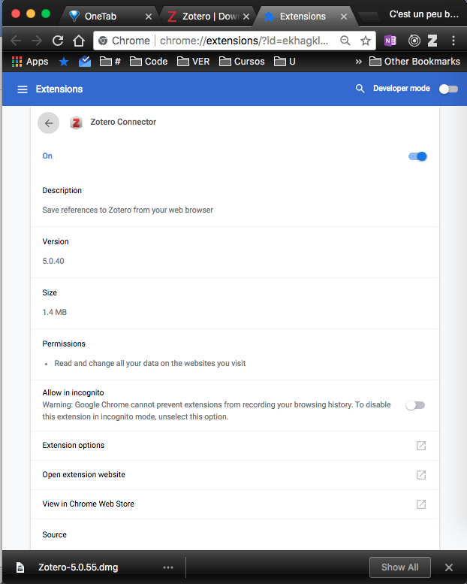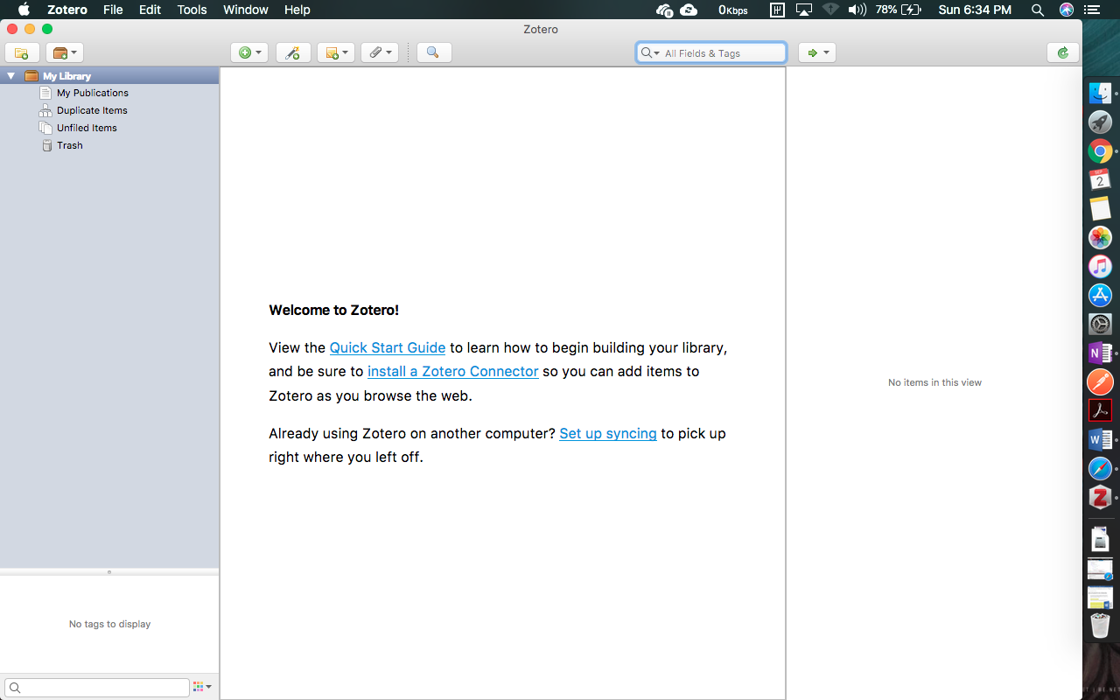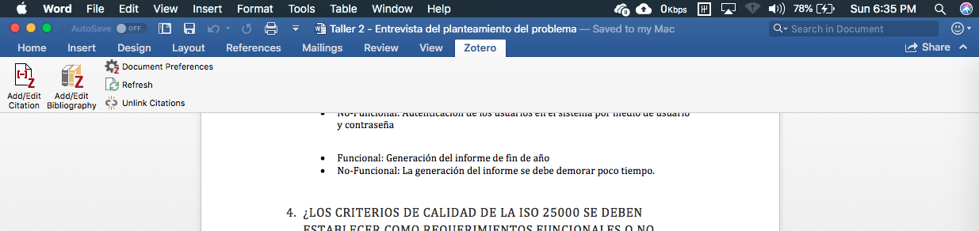

# Instale en su PC personal un manejador de versiones (Tortoise svn, git, entre otros) y anexe los pantallazos que evidencien su uso con esta primera entrega del anteproyecto.